1引言 2
1.1编写目的 2
1.2背景 2
1.3定义 2
1.4参考资料 2
2程序系统的结构 2
3程序1（标识符）设计说明 2
3.1程序描述 3
3.2功能 3
3.3性能 3
3.4输人项 3
3.5输出项 3
3.6算法 3
3.7流程逻辑 3
3.8接口 3
3.9存储分配 4
3.10注释设计 4
3.11限制条件 4
3.12测试计划 4
3.13尚未解决的问题 4
4程序2（标识符）设计说明 4

详细设计说明书

1引言

1.1编写目的
该文档在概要设计的基础上，进一步地细化系统结构，展示了软件结构的设计，物理设计、及算法设计，详细的介绍了系统各个模块是如何实现的，包括到涉及到的算法，逻辑流程等。
我们预期的读者是参与此项目的程序员。

1.2背景
说明：
- 待开发软件系统的名称：菜单推荐系统
- 本项目的任务提出者：侯兢喆
- 本项目的开发者：侯兢喆、阮星榜、朱化宇、韩晨烨
- 本项目的用户：两种人群：第一种为具有选择困难的人群，如大学生等；第二种为有特殊需求的人群，如过敏人士等
- 运行该软件的计算站（中心）：浙大城市学院

1.3定义
系统结构：对系统整体布局的宏观的描述
算法：对于程序内部流程计算的表达方式
Tag：人工对菜单添加的标签，表明所具有的特殊属性，如麻辣，清淡等
个性化需求：用户自己手动选择所需要的个性化需求，代表用户对于菜单的筛选规定其范围，其需求的选择取决于用户自身所拥有的局限性，如过敏，宗教民族约束等

1.4参考资料
列出有关的参考资料，如：
- 详细设计说明书（G8567——88）
- 《软件工程概述》 李存珠编著 南京大学计算机系出版 2001年8月

2程序系统的结构

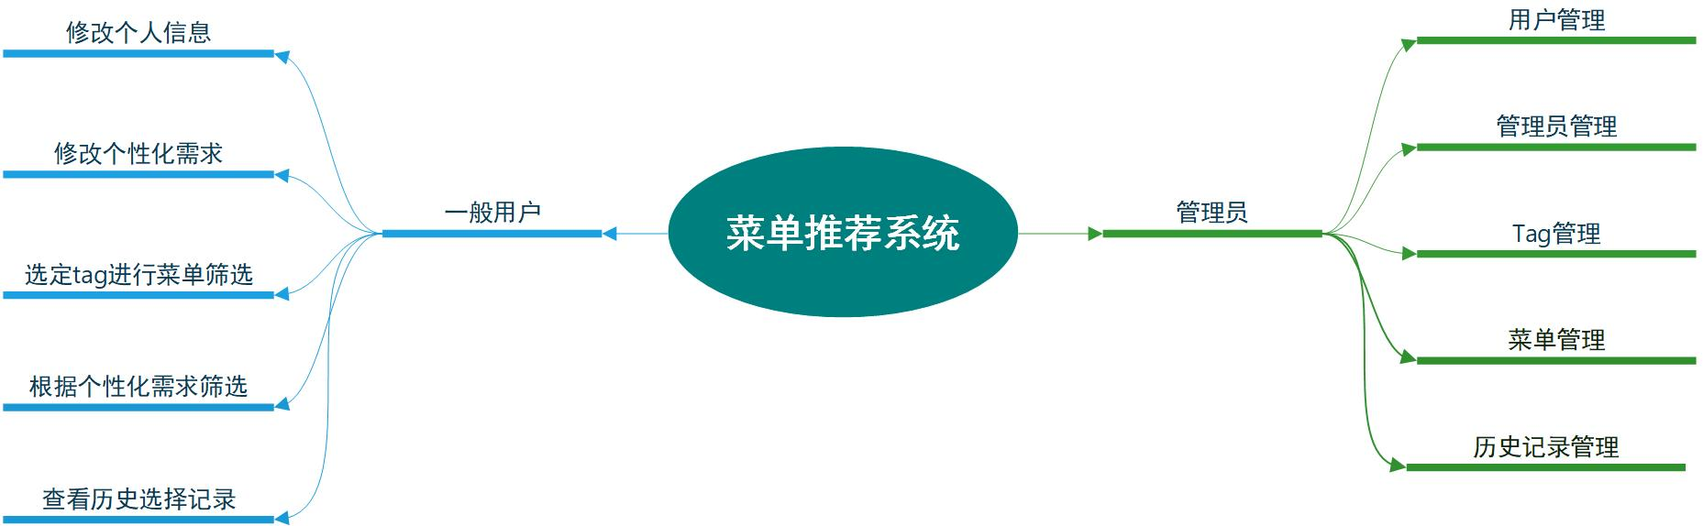3用户个人信息管理设计说明

3.1程序描述
该程序指对用户的个人信息进行管理，包含修改个人资料、增加个性化需求、删除个性化需求，将修改后的数据覆盖数据库中原有用户的储存信息。

3.2功能
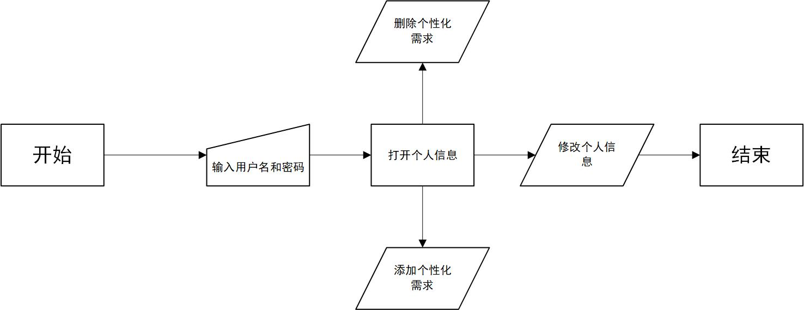

3.3性能

3.3.1精度
- 软件的输入精度：保留其输入的大小写字母和数字
- 软件的输出精度：保留其输入的大小写字母和数字
- 传输过程中的精度：保留其输入的大小写字母和数字

3.3.2灵活性
- 运行环境的变化：该软件适用于现在流行的Android操作系统
- 精度和有效时限的变化：因不同情况而变化
- 计划的变化和改进：根据用户的需求随时对软件做出更新和升级

3.3.3时间特性的要求
- 响应时间：0.5s内
- 更新处理时间：0.5s内
- 数据的转换和传送时间：即时
- 解题时间：即时

3.4输入项
名称 | 标识 | 数据类型 | 长度 | 输入方式 | 安全保密
用户名 | UserName | Char | 20 | 手动 | 中
密码 | UserPwd | Char | 50 | 手动 | 高

3.5输出项
名称 | 标识 | 数据类型 | 长度 | 输入方式 | 安全保密
密码 | UserPwd | Char | 50 | 自动 | 高
姓名 | Name | Char | 20 | 自动 | 中
年龄 | Age | Integer |  | 自动 | 中
地址 | Address | Char | 100 | 自动 | 中
个性化需求 | Requirements | Char | 100 | 自动 | 中

3.6算法
个性化需求用户将从我们给定的需求中进行挑选，在选择完成后，通过将其加入到列表中，然后通过在每个需求之间添加逗号进行区分，最后将其写入到数据库中

3.7流程逻辑
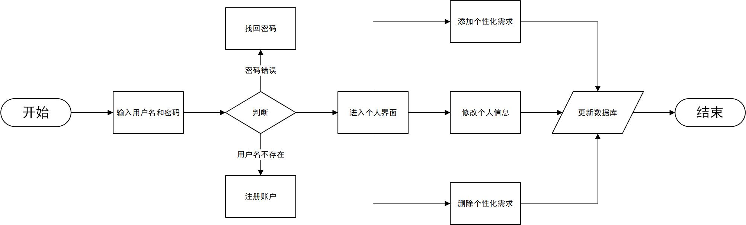

3.8接口
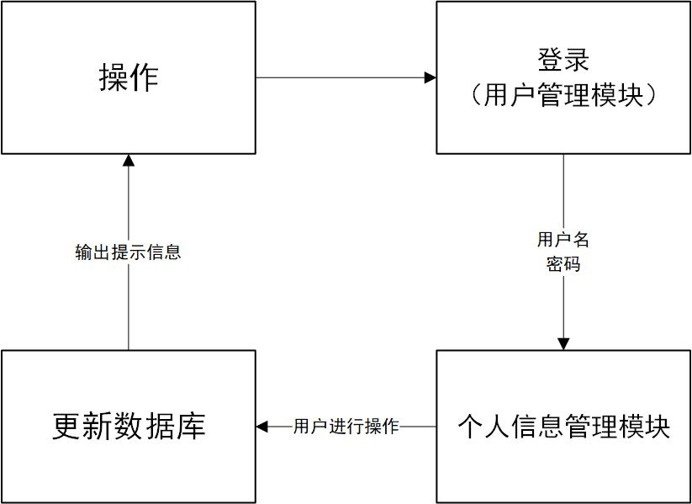

3.9存储分配
名称 | 标识 | 数据类型 | 长度
用户名 | UserName | Char | 20
密码 | UserPwd | Char | 50
姓名 | Name | Char | 20
年龄 | Age | Integer
地址 | Address | Char | 100
个性化需求 | Requirements | Char | 100

3.10注释设计
说明准备在本程序中安排的注释，如：
- 在模块首部注释说明模块的开始编写时间、编写人员、传入参数说明及其基本功能等
- 在变量声明阶段，大概说明变量的类型和用途
- 在判断、循环或者顺序支分点上注释说明程序代码的功能
- 在具有返回值的函数底部返回语句注明返回的数据其大概储存结构

3.11限制条件
受限于代码书写方式，其功能实现可能较为繁琐
必须保证程序正常连接其数据库

3.12测试计划
测试用例：选取有代表性的数据，避免使用穷举法；使用密码错误的账号；使用不存在的账号
测试方法：使用白盒测试方法，语句覆盖、判定覆盖、条件覆盖等方法；使用黑盒测试方法，等价类划分法、边界值分析法、判定表法等方法
在注册界面，注意选取不同数据，确保输入数据合法，符合规定的范围
在忘记密码界面，注意输入密码是否合法，重复，密码设计难度等提示

3.13尚未解决的问题
暂无

4程序2（标识符）设计说明
用类似F．3的方式，说明第2个程序乃至第N个程序的设计考虑。
......

